SOGGIORNO CAMERE – CAMPIONATO ITALIANO PALLAVOLO – U.N.V.S.

28 – 29 – 30 Settembre 2012

Sant’Alphio Palace Hotel

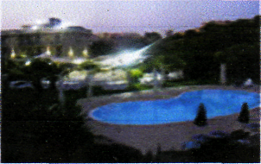

Via Filadelfo Castro 1
96016 Lentìnì (SR)
Tel, 095 941302
Fax 095 942155
info@santalphiopalaee.it

LISTINO PREZZI A PERSONA AL GIORNO
SOGGIORNO IN B/B (PERNOTTAMENTO + COLAZIONE) CAMERA DOPPIA € 35,00
SOGGIORNO IN B/B (PERNOTTAMENTO + COLAZIONE) CAMERA TRIPLA € 30,00
SOGGIORNO IN B/B (PERNOTTAMENTO + COLAZIONE) CAMERA QUADRUPLA € 25,00
SERVIZIO 1/2 PENSIONE A PERSONA € 15,00
SERVIZIO PENSIONE COMPLETA € 25,00

*********

Hotel Residence Capo Campolato - Baia del Silenzio –
Brucoli Augusta (Siracusa)
Tel. +39 0931 981022 - Fax +39 0931 982722 - info@capocampolato.com

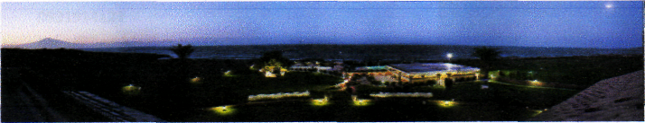

LISTINO PREZZI A PERSONA AL GIORNO
SOGGIORNO IN B/B (PERNOTTAMENTO + COLAZIONE) CAMERA DOPPIA € 40,00
SOGGIORNO IN B/B (PERNOTTAMENTO + COLAZIONE) CAMERA TRIPLA € 33,00
SERVIZIO 1/2 PENSIONE A PERSONA € 20,00
SERVIZIO PENSIONE COMPLETA A PERSONA € 30,00

*********

AZIENDA AGRITURISTICA BADIULA
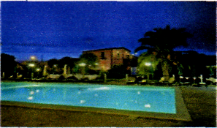

Contrada Badiula – 96013 Carlentini Siracusa
Tel. 095 7836193 - 338 9846110 - 3396060057
E mail digiorgio@badiula.it
www.badiula.it

LISTINO PREZZI A PERSONA AL GIORNO
SOGGIORNO IN B/B (PERNOTTAMENTO + COLAZIONE) CAMERA DOPPIA €37,50
SOGGIORNO IN B/B (PERNOTTAMENTO + COLAZIONE) CAMERA TRIPLA € 33,00
SOGGIORNO IN B/B (PERNOTTAMENTO + COLAZIONE) CAMERA QUADRUPLA € 30,00
SERVIZIO 1/2 PENSIONE A PERSONA € 15,00
SERVIZIO PENSIONE COMPLETA A PERSONA € 30,00

*********

BORGO NOCCHIARIA

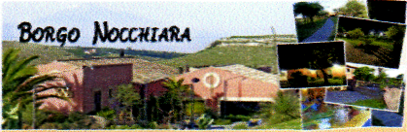

BORGO NOCCHIARIA
Indirizzo: s.p.95 Carlentini-Villasmundo - Carlentini (SR)
Telefono: 0931 914136
Fax: 0931 914128
E-mail: info@borgonocchiara.tt

LISTINO PREZZI A PERSONA AL GIORNO
SOGGIORNO IN B/B (PERNOTTAMENTO + COLAZIONE) CAMERA DOPPIA € 35,00
SOGGIORNO IN B/B (PERNOTTAMENTO + COLAZIONE) CAMERA TRIPLA € 30,00
SOGGIORNO IN B/B (PERNOTTAMENTO + COLAZIONE) CAMERA QUADRUPLA € 25,00
SERVIZI01/2 PENSIONE A PERSONA € 15,00
SERVIZIO PENSIONE COMPLETA A PERSONA € 30,00

*********

Azienda Agrituristica ROCCADIA

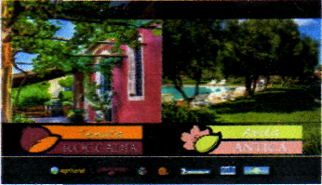

Contrada Roccadia 96013 Carlentini - SIRACUSA - SICILIA
Tel/Fax: 095 990362 - 7846745
e-mail: info@roccadia.com

LISTINO PREZZI A PERSONA AL GIORNO
SOGGIORNO IN B/B (PERNOTTAMENTO + COLAZIONE) CAMERA DOPPIA € 35,00
SOGGIORNO IN B/B (PERNOTTAMENTO + COLAZIONE) CAMERA TRIPLA € 30,00
SOGGIORNO IN B/B (PERNOTTAMENTO + COLAZIONE) CAMERA QUADRUPLA € 25,00
SERVIZIO 1/2 PENSIONE A PERSONA € 15,00
SERVIZIO PENSIONE COMPLETA A PERSONA € 30,00

